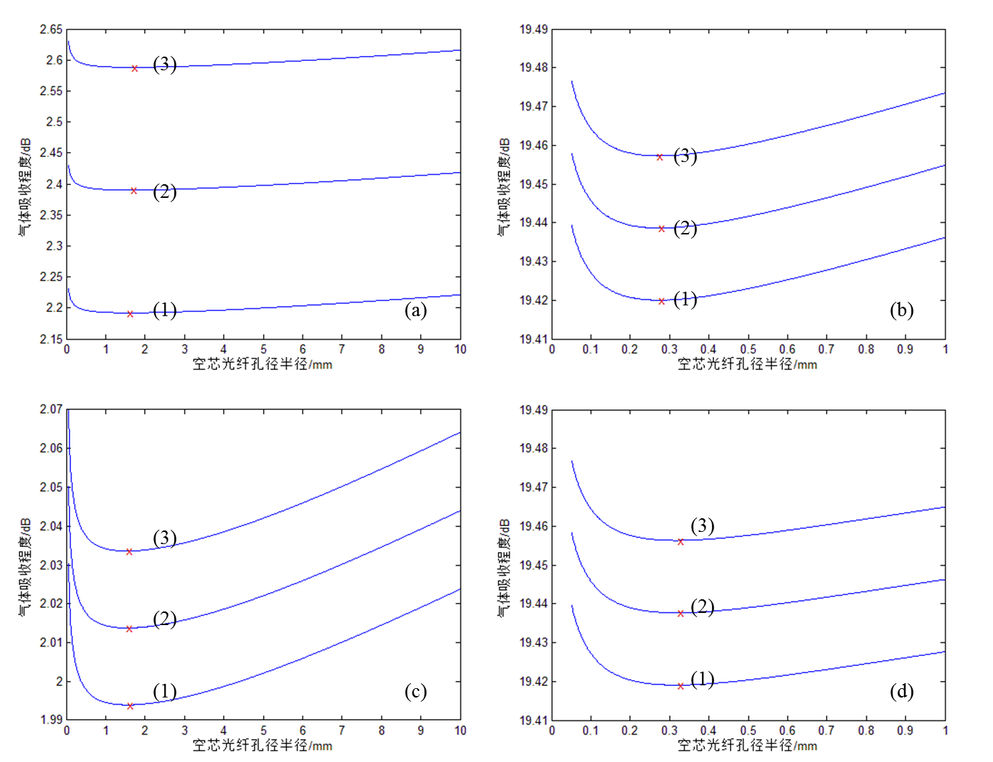

图2-9 波导内径对吸收度的影响

图2-9 为不同浓度及弯曲长度的情况下，波导内径对于气体吸收的影响仿真图。可以发现，这四张图中的曲线都有最低点的存在。也就是说，随着弯曲波导内径的增加，系统的气体吸收度存在最低值。对于小型化气体传感系统而言，这一低谷是一个需要避免的最差波导内径区域。表2-1中详细列出了图2-9的仿真参数及最差波导内径的大小。

表2-1 图2-9波导参数详表

|  |  |  |  |  |  |  |  |  |  |  |
| --- | --- | --- | --- | --- | --- | --- | --- | --- | --- | --- |
| **No.** | **R/°** | **C/ppm** | **l/m** | **Min T/mm** | **No.** | | **R/°** | **C/ppm** | **l/m** | **Min T/mm** |
| a-1 | 90 | 100 | 1 | 1.55 | | c-1 | 90 | 1000 | 1 | 0.269 |
| a-2 | 90 | 101 | 1 | 1.53 | | c-2 | 90 | 1001 | 1 | 0.272 |
| a-3 | 90 | 102 | 1 | 1.52 | | c-3 | 90 | 1004 | 1 | 0.270 |
| b-1 | 90 | 100 | 1.1 | 1.56 | | d-1 | 180 | 1000 | 1 | 0.3210 |
| b-2 | 90 | 100 | 1.2 | 1.65 | | d-2 | 180 | 1000 | 1 | 0.3165 |
| b-3 | 90 | 100 | 1.3 | 1.67 | | d-3 | 180 | 1000 | 1 | 0.3165 |

若气体传感系统在某一浓度区间工作，如痕量气体浓度检测或爆炸临界报警等工作场景则可依此进行优化，避开吸收低谷，从而获得更好的检测灵敏度。但如果工作浓度区间较大也无妨。观察仿真图的纵轴可知，该低谷对于吸收的降低并不巨大。只要合理优化波导长度、弯曲半径等变量，提高整体吸收曲线就能够降低该低谷的影响。



图4-2 检测极限计算示意图

结合实验结果给出了不同系统参数下的优化方案。

文中，我们将结合理论经验与实际情况给出小型化气体传感系统的气体吸收度公式，并对其中的各项参数给出优化方案。搭建了以96cm长700µm内径的Ag/AgI空芯光纤作为气室的传感系统，并

然而由于空芯波导弯曲附加损耗的存在，其小型化后的传输

目前，对于基于空芯光纤的气体传感器有了针对红外特性、传感特性、信噪比等方面的研究。*但尚缺少。*文中，我们分析了光纤长度、系统信噪比、弯曲半径、弯曲模型等变量对于传感特性的影响，并进行以甲烷气体为例进行实验验证。从而，对基于柔性空芯光纤的气体传感器的小型化提出了优化方案。

通过银镜反应及碘化反应，制备了优化在甲烷3.33µm红外吸收峰处的Ag/AgI玻璃基底空芯波导作为气体传感的气室及光路径。通过贴有红外透明的KCL晶体薄片的三通耦合借口连接光路与气路并保证系统的气密性。采用FTIR作为红外宽谱光源；质量流量仪接入5000ppm甲烷/氮气作为气体发生设备，搭建了如图2所示的传感系统。

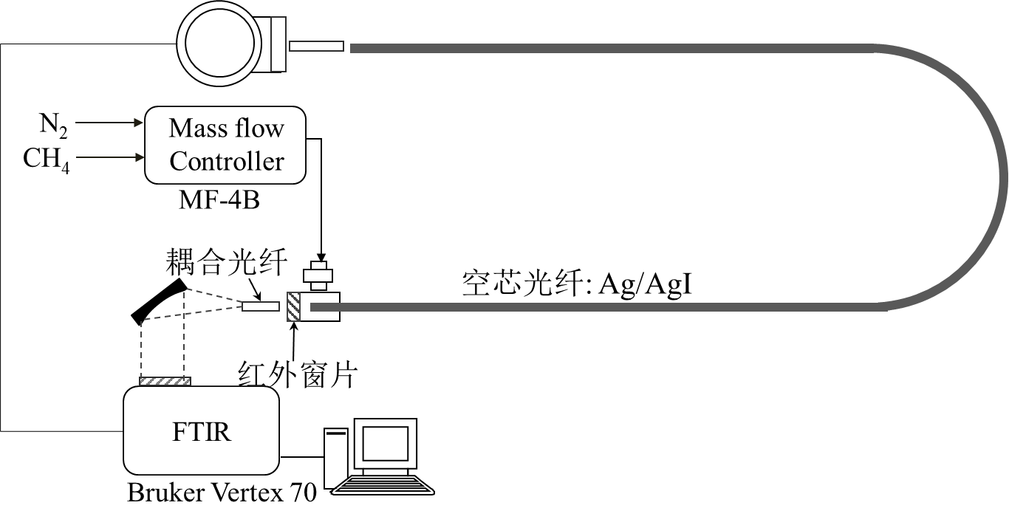

图2. 气体传感系统设计图

光通过耦合光纤获得聚焦并减少高次模的光束，穿过耦合接口的红外窗片，到达空芯光纤；气体通过质量流量仪配比以固定流速吹入耦合接口，并充满整个空心光纤内腔。其中，空芯光纤水平不弯曲情况下的损耗约为5dB/m，红外窗片带来的插入损耗约为1dB。

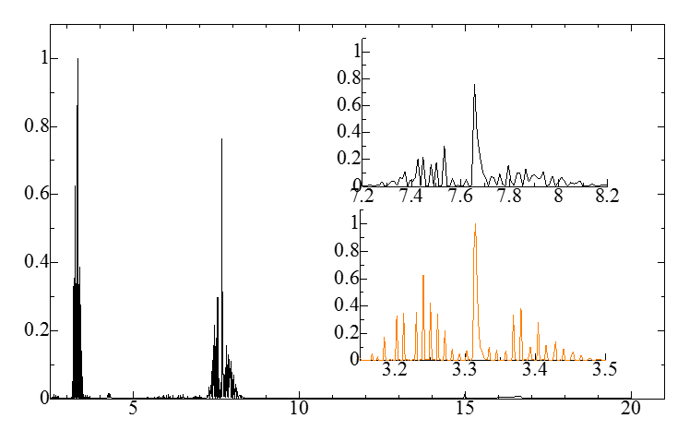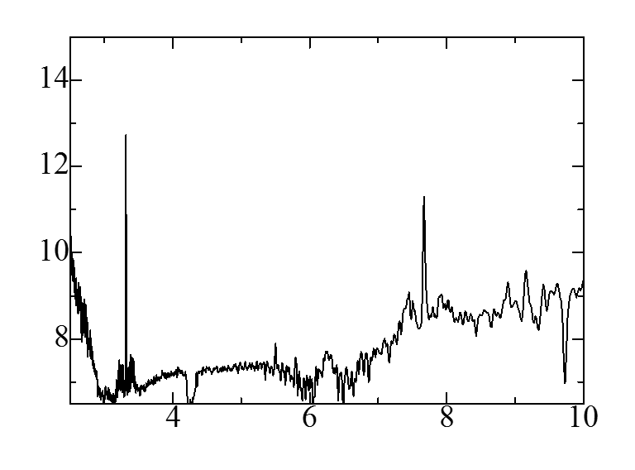 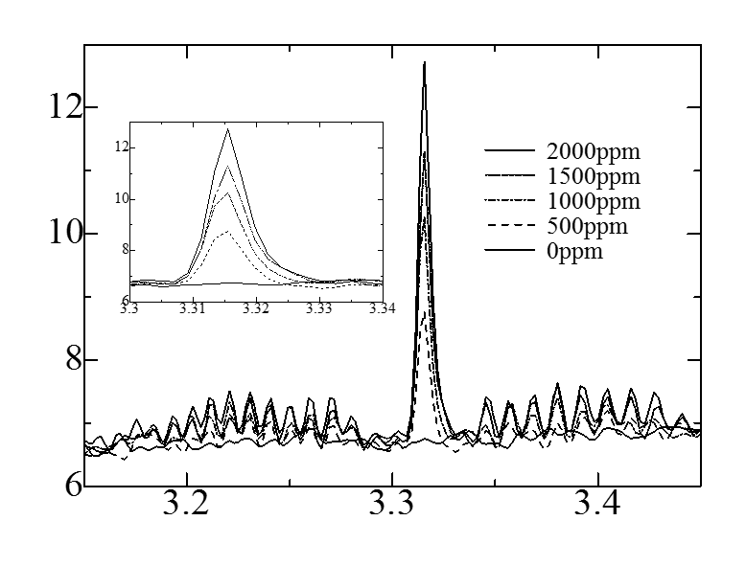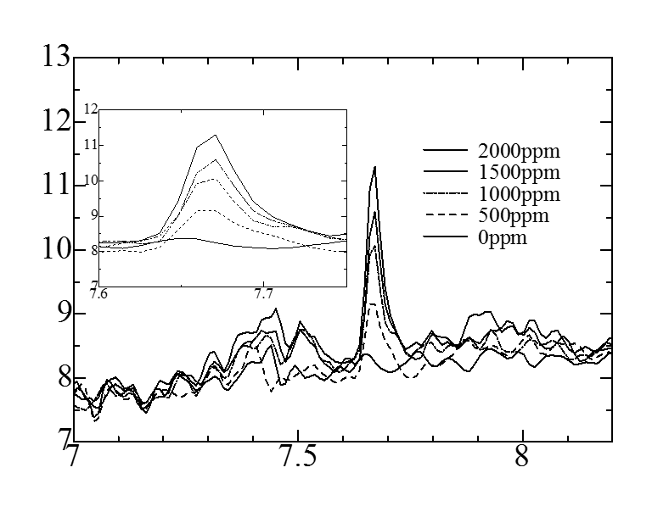

图3. 甲烷气体传感系统检测

**4.1 弯曲半径对系统的影响**

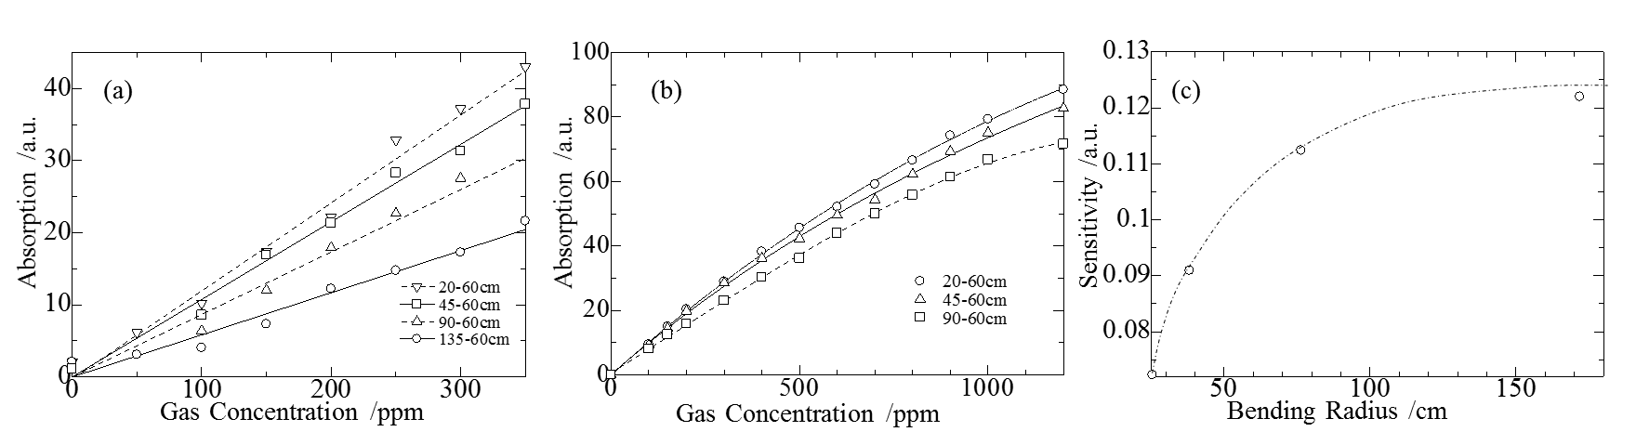

图4 相同弯曲长度不同弯曲半径下的气体吸收峰面积

选择30cm，60cm两组长度，弯曲不同角度进行0ppm至2000ppm甲烷/氮气的检测。可以发现弯曲半径越大，0ppm基线即会降低，但系统灵敏度会升高。

这是因为

**4.2 弯曲长度对系统的影响**



图 相同弯曲半径不同弯曲长度下的气体吸收峰面积

灵敏度几乎相同，而略有抬升，0ppm处基线增高。

**4.3 信噪比对系统的影响**



图 不同信噪比下的气体吸收峰面积

通过降低耦合效率实现系统信噪比的降低，系统整体特性降低。

信噪比越差，线性度越差。

**4.3 弯曲模式对系统的影响\***



图

实际情况中，光纤如果没有正确被放置，会导致其弯曲模型并非完整的圆形。实验中我们考虑了两种情况：

1. 弯曲

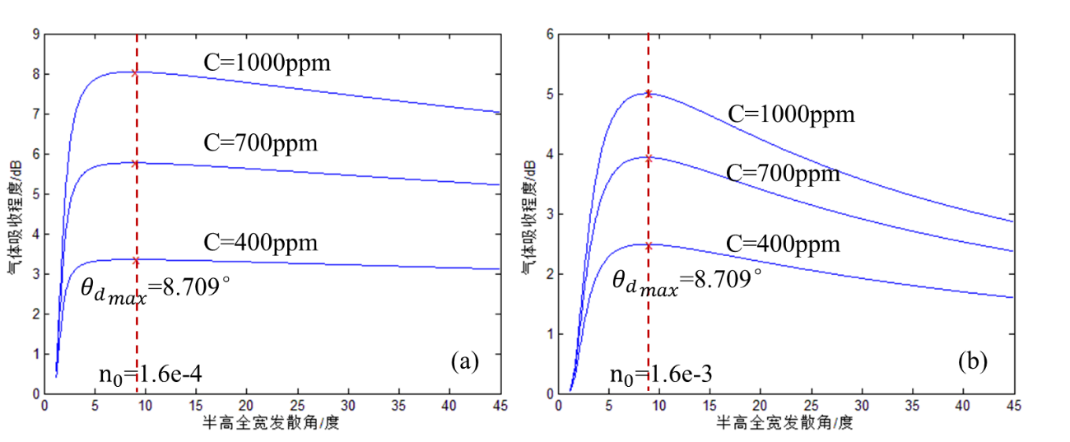

图1.a为200ppm浓度甲烷，信噪比40的情况下，波导长度和弯曲半径与气体吸收强度关系的仿真结果。在弯曲半径固定的情况下，可以得到最佳波导长度使得气体吸收强度获得最大值。这是由于空芯光纤弯曲时，一方面会增加光在光纤内部的行走路径；另一方面又带来附加弯曲损耗。光的行走路径的增加使得气体对光的吸收更多，吸收峰增强；而弯曲损耗使得系统信噪比降低，能够达到接收端的信号能量减少。在这两方面的作用下寻找平衡点以获得最佳的波导长度。图1.b为波导长度1.5米，信噪比100的情况下弯曲半径和气体浓度与气体吸收强度关系的仿真结果。

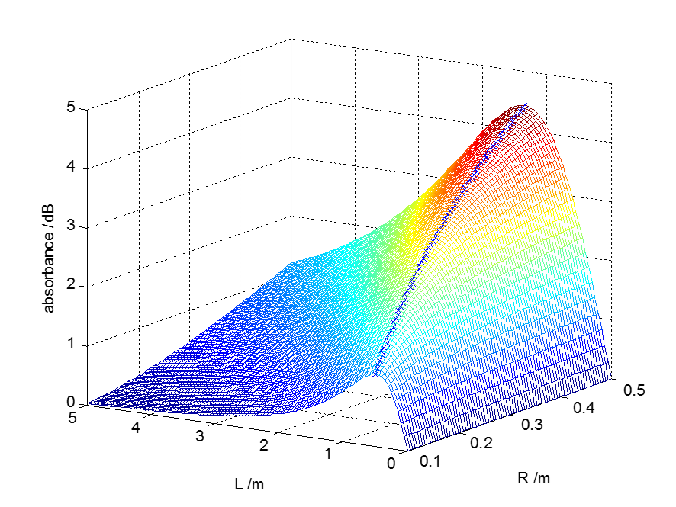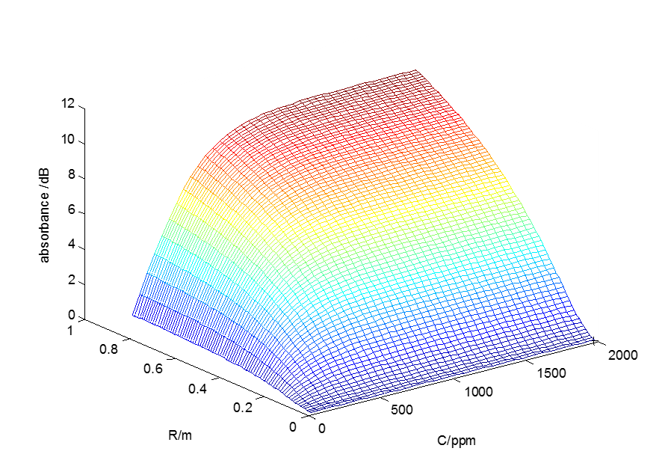

图1. 波导长度、弯曲半径、气体浓度与气体吸收强度关系图  
(a:SNR=40, C=200ppm;b:SNR=100, L=1.5m)

对于气体传感系统，我们对表征系统的气体吸收强度求导得到系统灵敏度。在理想条件下，根据朗伯-比尔定律气体吸收强度与气体浓度呈线性关系。即对于某一传感系统，其灵敏度为固定常数。然而在实际情况中，由于上述各类因素的存在，气体吸收曲线会呈现出非线性的趋势，见图2。



图2. 气体吸收曲线的非线性饱和（*圆点为实测数据）

由上图我们可以看出，低浓度区域的线性度很好，但随着浓度的增加灵敏度逐渐降低。这是因为尽管气体吸收峰在不断增大，但系统信噪比使得可检测出的吸收峰趋近饱和。后文中比较系统性能时所提到的灵敏度，皆指代低浓度区域符合线性变化时的吸收曲线斜率。

实验结果表明，该系统能够有效的对甲烷气体浓度进行检测，见图3。由图3.c可知，甲烷吸收峰的主峰在3.33µm左右，而旁瓣则占据了3.15µm至3.5µm的波段。气体浓度越强，主峰增加趋势降低，但旁瓣逐渐明显并增高。在计算峰值时，笔者比较了最大值(吸收峰顶端数值)、主峰面积、主峰加旁瓣面积三种计量方式。在信噪比较差的情况下，由于基线不稳定，旁瓣很容易淹没在噪声中，因此通过计量吸收峰的最大值来表征吸收是更优并且更简便的方案。当信噪比情况良好时，若检测浓度较低则不需要考虑旁瓣影响，反之则将旁瓣波段起伏计入吸收峰面积。本文中，为了保证数据的可比性，全都采用了3.15µm至3.5µm的吸收峰面积积分。由图3.d可知，甲烷在7.6µm处的吸收峰也可被清晰检测。只要安排得当，该传感系统亦可应用于多气体检测。

由于配气仪在5000ppm甲烷（氮气）及1000ml流量的情况下最低可配浓度为50ppm，所以我们通过噪声幅值与信号比来估计最低可测量极限。在弯曲半径为38cm的情况下，吸收峰区域基线抖动范围为0.16dB。以低浓度范围线性拟合曲线计算可知检测极限小于1ppm。